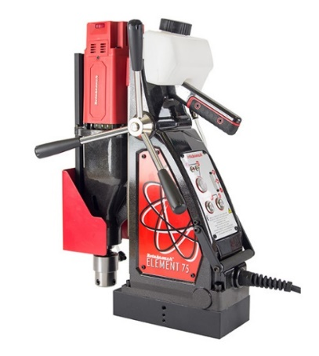
Магнитный сверлильный станок ELEMENT 75
- Увеличена мощность cтанка на 28%
- Новый двигатель с улучшенным якорем
- Электронная защита станка и сверл от поломки
- Перекидная ручка давления на сверло
- Простая панель управления станком
- Удобная ручка для переноски
Характеристики двигателя | 230 В, 4А, 1800 Вт
Макс. скорость вращения шпинделя без нагрузки (2 скорости) | 70-500 об/мин  (ручная регулировка)
Макс. диаметр сверления корончатым сверлом | 75 мм х 75 мм глубина
Макс. диаметр сверления спиральным сверлом | 26 мм
Макс. диаметр нарезания резьбы | М24
Шпиндель | Конус Морзе 3
Площадь магнита | 220x114 мм
Сила магнитного сцепления | 1 850 кг
Внешние размеры, макс (ВхШхД) | 545х230х460 мм
Вес | 23,5 кг
Комплект поставки:
Удобный чемодан для переноски станка
Быстросъемный переходник под кольцевые сверла Kонус Mорзе №3 - Weldon 19,05 с отверстием для подачи СОЖ
Быстрозажимной патрон для спирального сверла диаметром до 16 мм
Предохранительный ремень
Набор ключей
Паспорт на русском языке
Комплект запасных угольных щеток генератора
Составной пилот (направляющая) для сверл
Защитные очки
